Тема: Практическая работа «Расчет цепи переменного тока со смешанным соединением комплесным методом»
Задание: Выполнить практическую работу, рассчитав падение напряжения и ток на каждом участке электрической цепи, а также построив векторную диаграмму токов и напряжений.
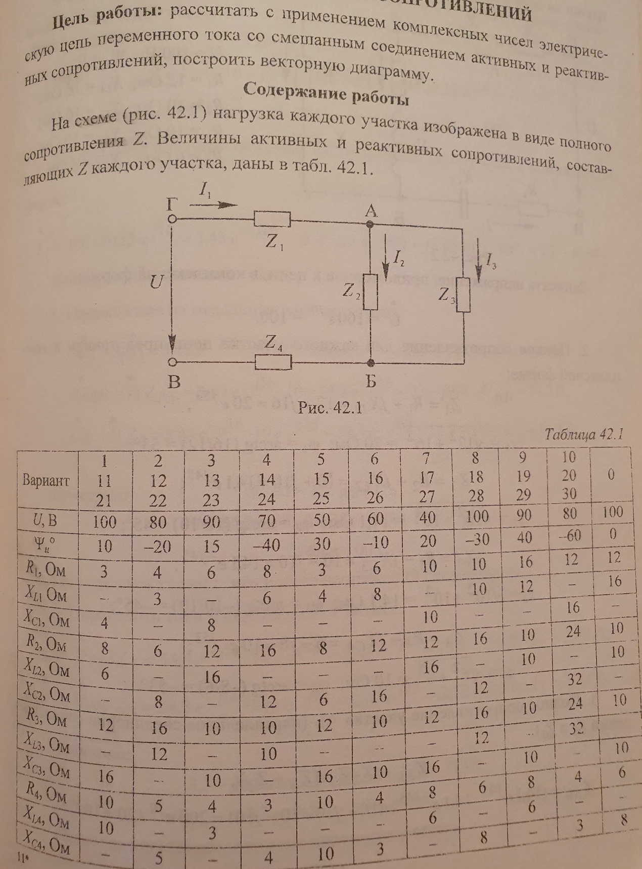
Вывод:
Задание должно быть выполнено до 28.12.2020 и выслано на электронную почту yana.makshanowa@yandex.ru

